|  |  |  |
| --- | --- | --- |
| **POSICIÓN DEL PACIENTE** | **MESA QUIRÚRGICA** | **ACCESORIOS DE MESA/ SEGURIDAD** |
| * Decúbito supino/ sentado * Almohada/rodete en cabeza | * Alm * Mobilis * Diamond | * Cintas de sujeción |

**INYECCIÓN INTRAVÍTREA**

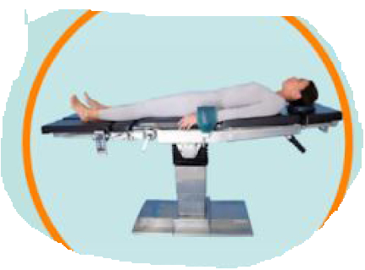

**APARATAJE:**

* /

**COBERTURA:**

* Cubre mesa pequeño
* Paño fenestrado

**MATERIAL SUELTO:**

* Blefarostatos
* 2 bacinillas azules
* 1 kocher

**CAJAS:**

* Caja de lucentis

**INSTRUMENTAL**

**MATERIAL FUNGIBLE:**

|  |  |
| --- | --- |
| * Batas * Guantes estériles * Gasas y Compresas * BSS 15ml + betadine monodosis (dilución al 50%) * Tobradex | * Anestésico doble (nevera) * Lidocaína al 5% * Bastoncillos estériles * Viales precargados de Eylea * Viales precargados de Lucentis |